**EMEI “OLINDA MARIA DE JESUS SOUZA”**

**TURMAS: JARDIM I A, B E MULTISSERIADA.**

**PROFESSORES: JULIANA, PAULO E ROSELENE.**

**QUINZENA: 19/07/21 A 30/07/21**

**TEMA: ALIMENTAÇÃO SAUDÁVEL E MEIO AMBIENTE**

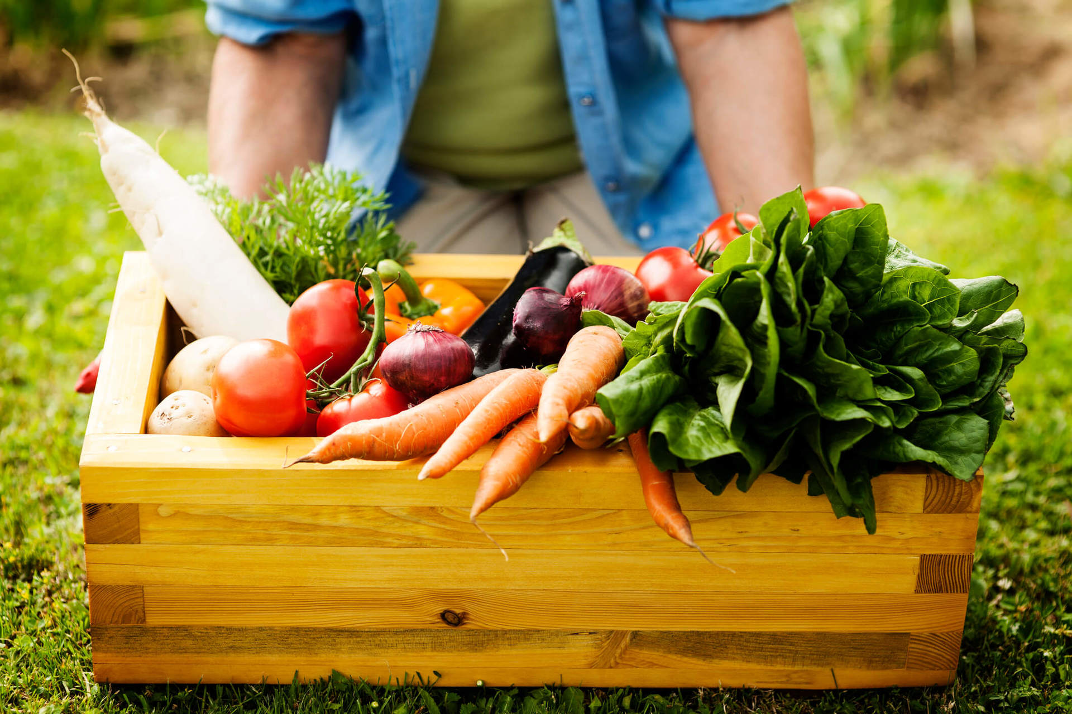

UMA **ALIMENTAÇÃO SAUDÁVEL** DEVE PREZAR PELO CUIDADO COM O **MEIO AMBIENTE**. UMA BOA **ALIMENTAÇÃO** VAI ALÉM DA INGESTÃO DE NUTRIENTES. ESSE HÁBITO COTIDIANO TAMBÉM PODE CONTRIBUIR PARA PRESERVAÇÃO OU DEGRADAÇÃO DA NATUREZA.

ADOTAR **PEQUENAS ATITUDES NO DIA A DIA** PODE FAZER A DIFERENÇA PARA UMA SOCIEDADE MAIS EQUILIBRADA E JUSTA. PREFERIR ALIMENTOS NATURAIS E **ORGÂNICOS**, POR EXEMPLO, AJUDA NA PRESERVAÇÃO DO SOLO, DO AR, DA ÁGUA E PRINCIPALMENTE DA **SAÚDE**. ISSO PORQUE, ESSE TIPO DE ALIMENTAÇÃO PRIORIZA O CONSUMO DE PRODUTOS LIVRES DE **AGROTÓXICOS** E ADITIVOS QUÍMICOS, COMO FERTILIZANTES ARTIFICIAIS, PESTICIDAS E HERBICIDAS, QUE SÃO NOCIVOS À SAÚDE E PODEM CAUSAR A DEGRADAÇÃO DO **MEIO AMBIENTE**.

**ATIVIDADE 1**

**VIDEOAULA- PROFESSORA JULIANA – “HORTA, POMAR E JARDIM”**

**CLIQUE NO LINK ABAIXO PARA ASSISTIR**

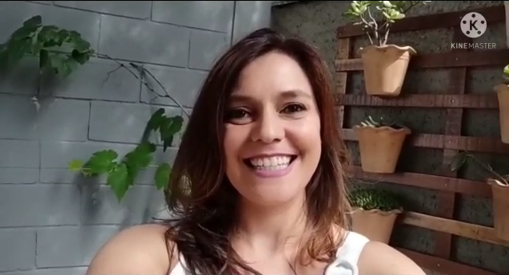

[**https://www.youtube.com/watch?v=AX5fsspJDwQ**](https://www.youtube.com/watch?v=AX5fsspJDwQ)

***ORIENTAÇÕES PARA A ATIVIDADE:***

APÓS VER O VÍDEO E APRENDER A DIFERENÇA ENTRE HORTA, POMAR E JARDIM. VAMOS FAZER A ATIVIDADE ABAIXO:

1. RESPONDA PARA ALGUÉM DA SUA CASA: DE TUDO QUE APARECEU NO VÍDEO:
2. O QUE SE PLANTA NA **HORTA**?
3. O QUE SE PLANTA NO **POMAR**?
4. O QUE SE PLANTA NO **JARDIM**?
5. EM UMA FOLHA ESCREVA SEU NOME E A DATA. SE PREFERIR, PEÇA PARA UM ADULTO ESCREVER CADA LETRA DE SEU NOME NOS QUADRINHOS DE CIMA PARA VOCÊ COPIAR EM BAIXO.
6. DIVIDA A FOLHA EM TRÊS
7. ESCREVA: HORTA, POMAR E JARDIM.
8. COM A AJUDA DE UM ADULTO, SOLETRE AS LETRAS QUE FORMA AS PALAVRAS QUE VOCÊ ESCREVEU, FALANDO O NOME E O SOM DAS LETRAS;
9. PESQUISE EM REVISTAS, JORNAIS OU NA INTERNET, IMAGENS DE **FRUTAS**, **LEGUMES**, **VERDURAS** E **FLORES**.
10. RECORTE E COLE NO LOCAL CORRETO, CONFORME O EXEMPLO ABAIXO.

**EXEMPLO: IMAGEM:** **ACERVO DO PROFESSOR**

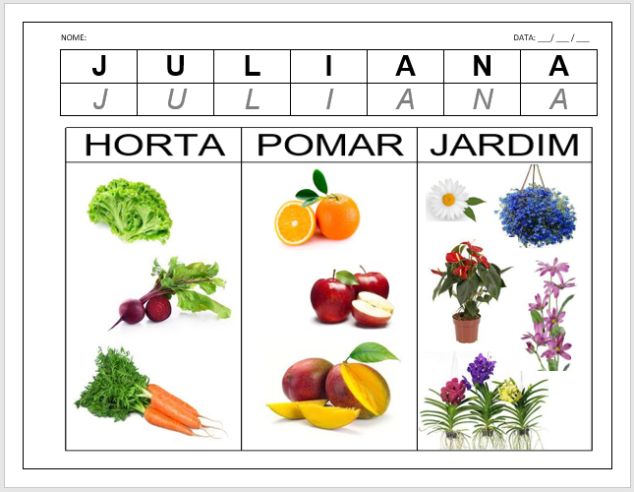

**ATIVIDADE 2**

**VÍDEO- HORA DA HISTÓRIA: “LIVRO: QUE HORTA”**

**CLIQUE NO LINK ABAIXO PARA ASSISTIR**

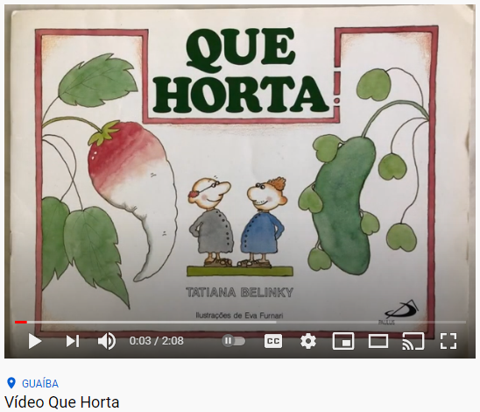

<https://youtu.be/o6FqZnyKL30>

***ORIENTAÇÕES PARA A ATIVIDADE:***

APÓS OUVIR A HISTÓRIA “QUE HORTA”, VAMOS FAZER A ATIVIDADE ABAIXO:

1. A BRINCADEIRA É QUASE UM TRAVA-LÍNGUA, VAMOS REPETIR OS NOMES DAS MISTURAS QUE FORMARAM PLANTADAS POR ZIMPOLHO E ZIMPÃO! UM ADULTO IRÁ FAZER A LEITURA DE UM POR VEZ E VOCÊ IRÁ REPETIR!

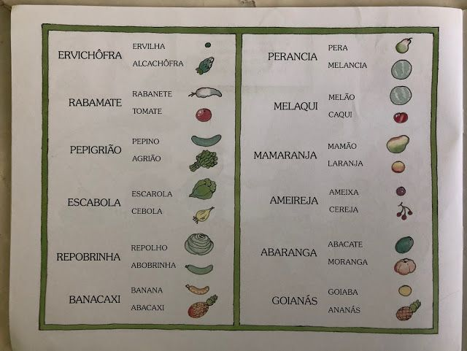

1. AGORA VOCÊ VAI FAZER A SUA MISTURA, A SUA HORTA ESPECIAL, ESCOLHA UMA FRUTA E UM LEGUME, JUNTE OS DOIS E MOSTRE O QUE VIROU.
2. EM UMA FOLHA ESCREVA SEU NOME E A DATA. SE PREFERIR, PEÇA PARA UM ADULTO ESCREVER CADA LETRA DE SEU NOME NOS QUADRINHOS DE CIMA PARA VOCÊ COPIAR EM BAIXO.
3. ESCREVA O NOME DA FRUTA ESCOLHIDA DE UM LADO DA FOLHA, DO OUTRO LADO O NOME DO LEGUME QUE VOCÊ ESCOLHEU E NO MEIO O NOME DA MISTURA DOS DOIS (IGUAL NA LEITURA A CIMA).
4. AGORA FAÇA UM DESENHO DA SUA PLANTAÇÃO MALUCA.

**EXEMPLO:**

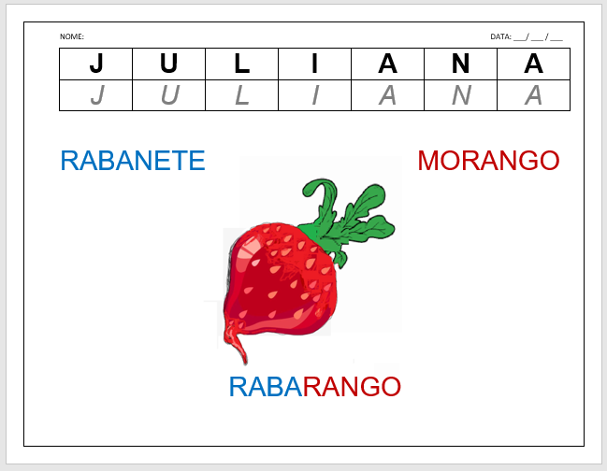

**IMAGEM:** **ACERVO DO PROFESSOR**

**ATIVIDADE 3**

**VÍDEO MUSICAL –** **“A TURMA DO SEU LOBATO – A HORTA DO SEU LOBATO”**

**CLIQUE NO LINK ABAIXO PARA ASSISTIR**

AGORA CHEGOU A HORA DE CANTAR, DANÇAR, SE DIVERTIR E APRENDER!

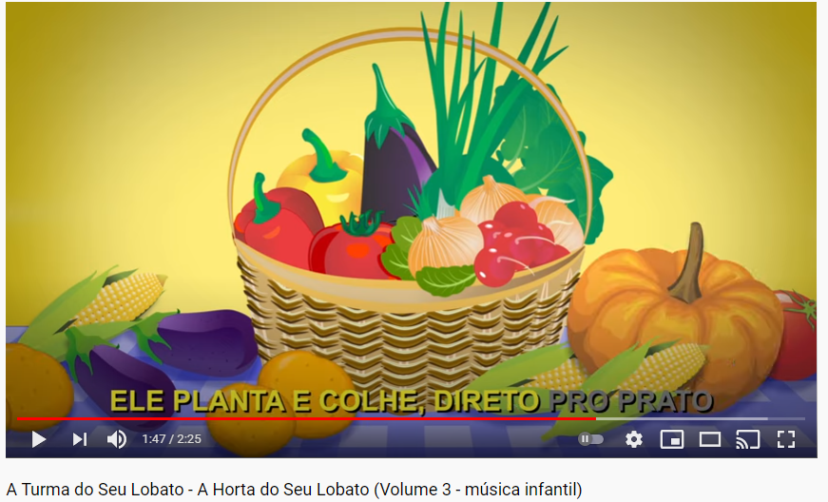

<https://youtu.be/zCt-XR3yIOQ>

***ORIENTAÇÕES PARA A ATIVIDADE:***

APÓS CANTAR, DANÇAR E APRENDER COM O VÍDEO MUSICAL – “A TURMA DO SEU LOBATO – A HORTA DO SEU LOBATO”. VAMOS FAZER NOSSA PRÓPRIA HORTA COM GARRAFA PET (REAPROVEITANDO MATERIAIS QUE IRIAM PARA O LIXO). VOCÊ PODE PLANTAR AS SEMENTES OU MUDINHAS QUE CONSEGUIR. E ACOMPANHAR SEU CRESCIMENTO E DESENVOLVIMENTO. ABAIXO TEMOS UM EXEMPLO PARA TE INSPIRAR: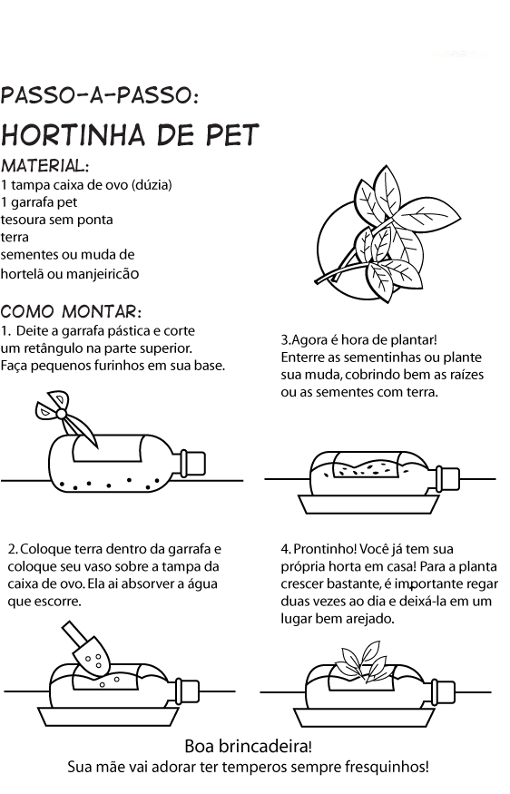

**ATIVIDADE 4**

**VIDEOAULA PROFESSORA ROSE– ALIMENTOS NATURAIS E INDUSTRIALIZADOS**

**CLIQUE NO LINK ABAIXO PARA ASSISTIR**

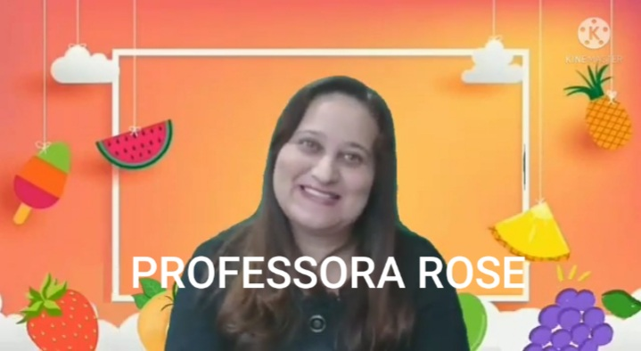

**LINK:** [**https://www.youtube.com/watch?v=B03RkcqwUBQ**](https://www.youtube.com/watch?v=B03RkcqwUBQ)

***ORIENTAÇÕES PARA A ATIVIDADE:***

AGORA QUE VOCÊ JÁ ASSISTIU A VIDEOAULA DA PROFESSORA ROSE E APRENDEU A ORIGEM DOS ALIMENTOS, QUE PODEM SER DA NATUREZA OU DAS INDÚSTRIAS; VAMOS A ATIVIDADE:

1- EM UMA FOLHA ESCREVA SEU NOME E A DATA.

2- OBSERVE OS ALIMENTOS NO MODELO ABAIXO E DESENHE-OS DE ACORDO COM O GRUPO QUE PERTENCEM: **NATURAIS OU INDUSTRIALIZADOS. ( SE O ALIMENTO VEM DA NATUREZA** DESENHE-O NA COLUNA **NATURAIS**; SE O ALIMENTO VEM DAS INDÚSTRIAS; DESENHE-O NA COLUNA **INDUSTRIALIZADO.**

.

VEJA O EXEMPLO ABAIXO

**EXEMPLO:**

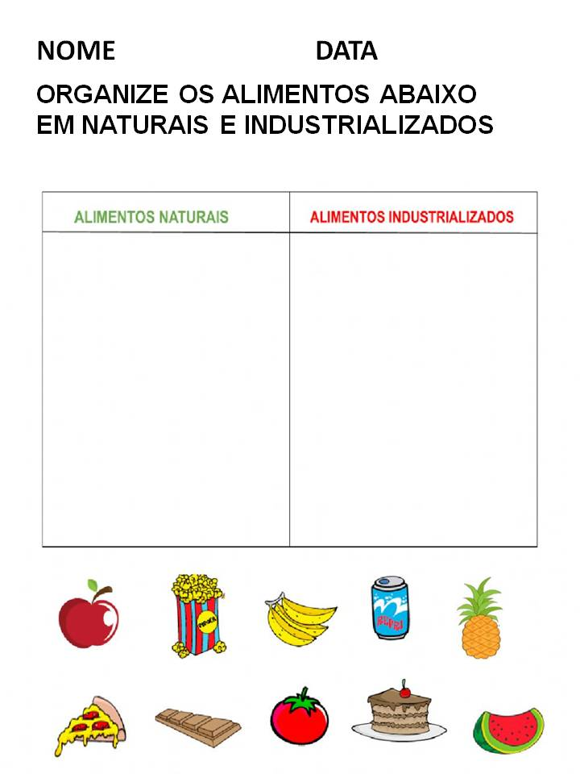

**FAÇA O DESENHO DO SEU JEITO, QUALQUER TENTATIVA FAZENDO COM CARINHO FICARÁ ÓTIMO.**

**ATIVIDADE 5**

**HISTÓRIA: A CESTA DE DONA MARICOTA**

CLIQUE NO LINK PARA ASSISTIR A HISTÓRIA.

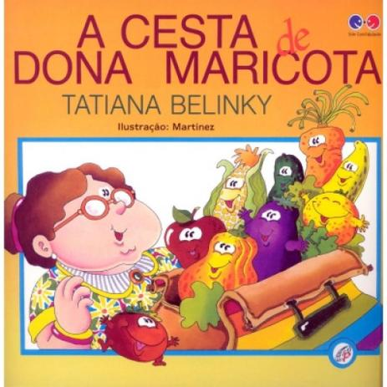

**LINK:** [**https://youtu.be/UHFlkMD6XzI**](https://youtu.be/UHFlkMD6XzI)

NA HISTÓRIA QUE ACABAMOS DE ASSISTIR APARECEM VÁRIOS ALIMENTOS QUE VIERAM DA NATUREZA E QUE SÃO MUITO MAIS SAUDÁVEIS QUE OS ALIMENTOS EMBALADOS QUE VEM DAS INDÚSTRIAS. ENTÃO QUE TAL **DESENHARMOS UMA CESTA** COMO DA DONA MARICOTA E COLOCAR DENTRO DELA, SÓ OS **ALIMENTOS NATURAIS**?

1- EM UMA FOLHA ESCREVA SEU NOME E A DATA.

2- PEÇA AJUDA DE UM ADULTO PARA DESENHAR UMA CESTA.

3- DEPOIS, RECORTEM DE FOLHETOS DE SUPERMERCADOS, APENAS ALIMENTOS QUE VEM DA NATUREZA E COLE DENTRO DA CESTA.

5- COM CANETINHA, CONTORNE A CESTA E COM LÁPIS DE COR OU GIZ DE CERA PINTE A CESTA PARA FINALIZAR SUA ATIVIDADE E NÃO SE ESQUEÇA DE TIRAR AQUELA FOTO E DE MANDAR PARA SUA PROFESSORA.

**VEJA O MODELO ABAIXO:**

**EXEMPLO:**

**IMAGEM: ACERVO DO PROFESSOR**

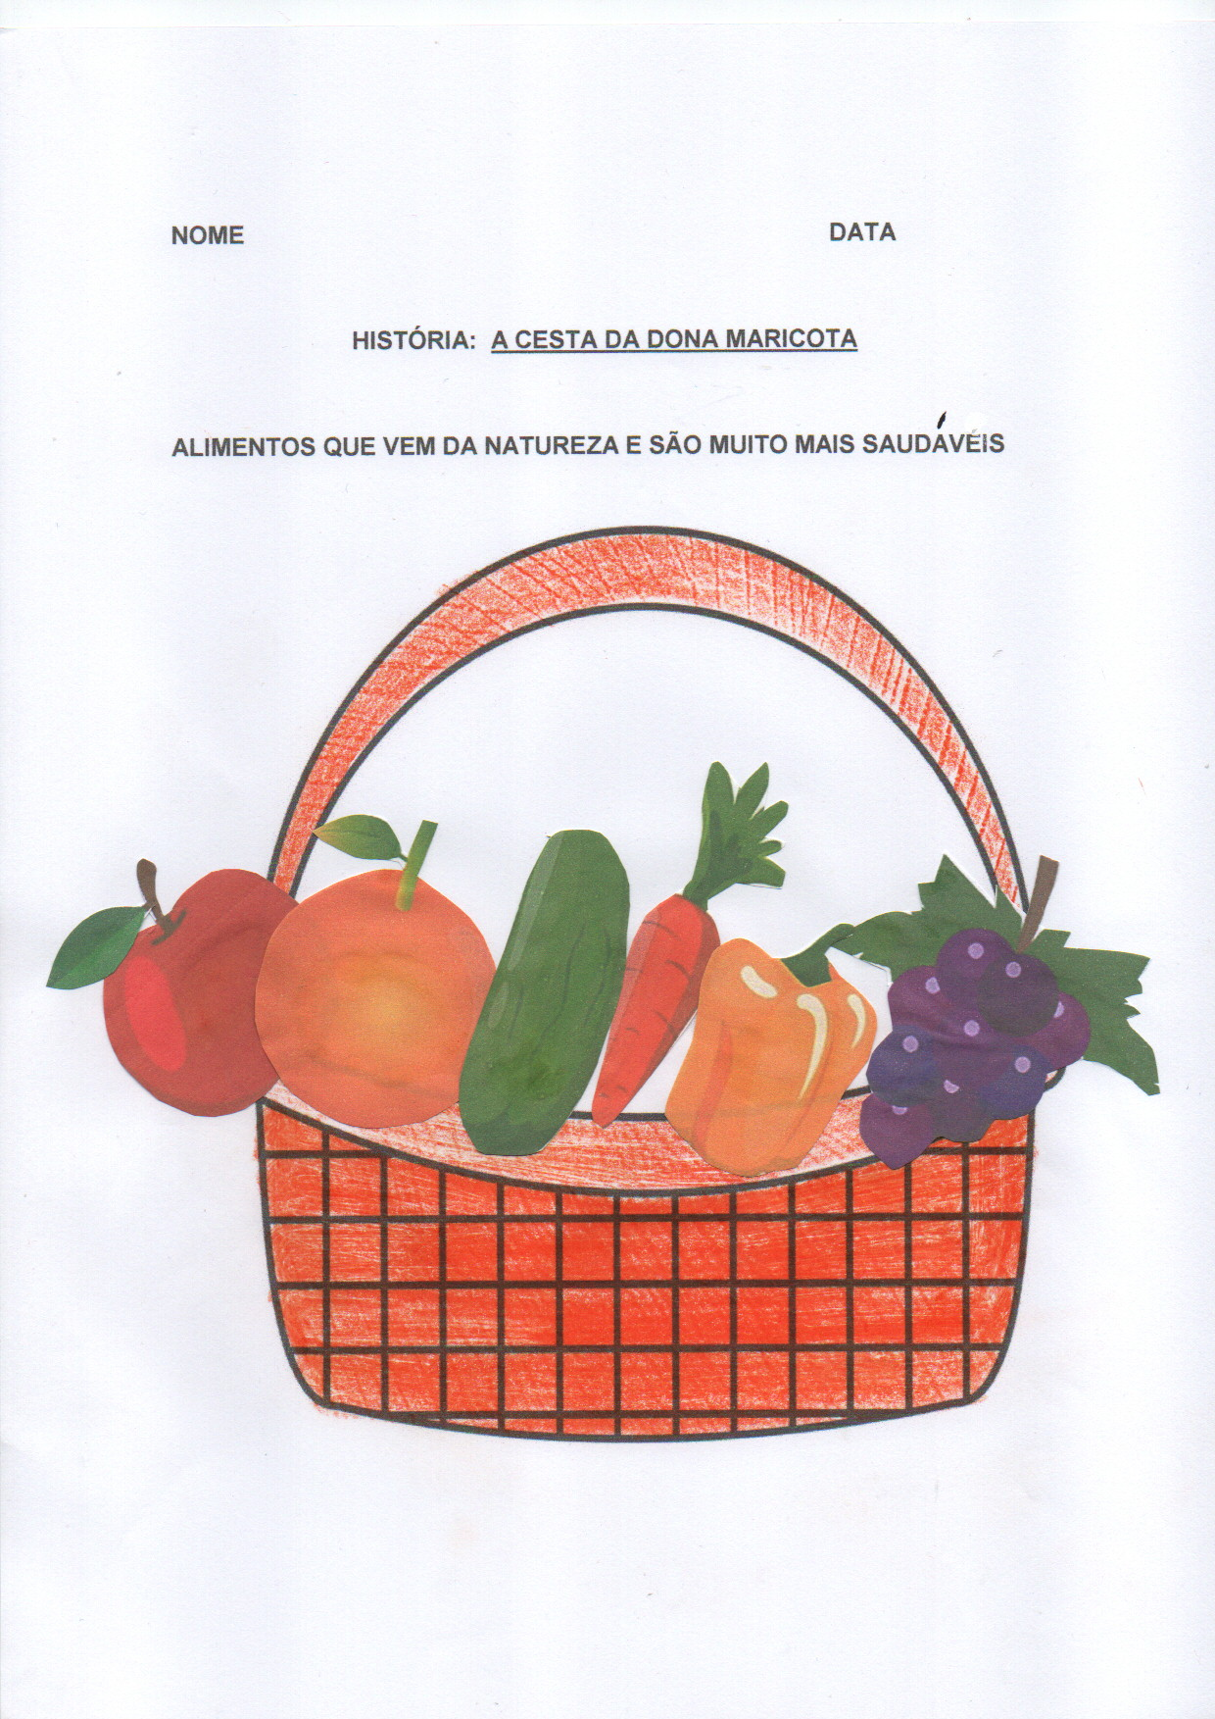

**NÃO SE ESQUEÇA DA FOTO!**

**ATIVIDADE 6**

**VÍDEO-AULA DO PROFESSOR PAULO: – ALIMENTAÇÃO SAUDÁVEL**

**CLIQUE NO LINK ABAIXO PARA ASSISTIR**

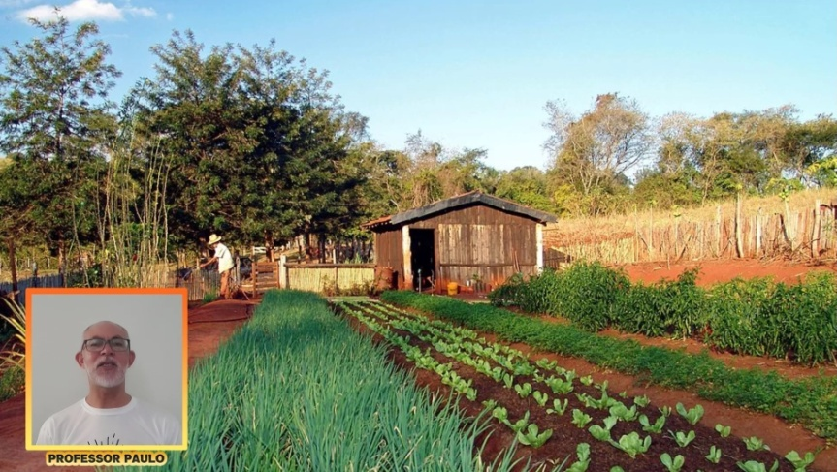

**LINK:** [**https://www.youtube.com/watch?v=ZZ2RnyUXNdo**](https://www.youtube.com/watch?v=ZZ2RnyUXNdo)

AGORA QUE VOCÊ JÁ ASSISTIU À VÍDEO-AULA DO PROFESSOR PAULO E APRENDEU SOBRE ALIMENTAÇÃO SAUDÁVEL REALIZE AS ATIVIDADES DESCRITAS ABAIXO:

**1ª ATIVIDADE**: EM UMA FOLHA DE PAPEL SULFITE ESCREVA SEU PRIMEIRO NOME E A DATA. VOCÊ DEVERÁ TRANSCREVER PARA ESSA FOLHA APENAS AS RESPOSTAS PARA A ATIVIDADE 1QUE ESTÁ REPRESENTADA NA ILUSTRAÇÃO ABAIXO: ENTÃO BASTA QUE VOCÊ COLOQUE AS LETRAS DE CADA FIGURA NA SEQUÊNCIA QUE ACHAR CORRETA. O QUE O CEBOLINHA DEVERIA FAZER PRIMEIRO? E O QUE ELE DEVERIA FAZER POR ÚLTIMO?

EXEMPLO:

RESPOSTA DA ATIVIDADE 1: A,B,C ou C, B, A ou B,C,A – A SEQUÊNCIA QUE VOCÊ

JULGAR CORRETA.

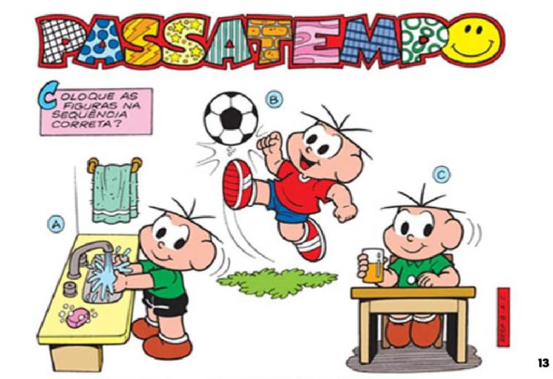

**2ª ATIVIDADE**: EM UMA FOLHA DE PAPEL SULFITE ESCREVA SEU PRIMEIRO NOME E A DATA. **NA ATIVIDADE 2 AO INVÉS DE CIRCULAR OS OBJETOS QUE SÃO USADOS PARA LAVAR AS MÃOS EU QUERO QUE VOCÊ OS DESENHE.** FAÇA UM DESENHO DOS OBJETOS DA ILUSTRAÇÃO ABAIXO QUE NÓS UTILIZAMOS PARA LAVAR NOSSAS MÃOS.

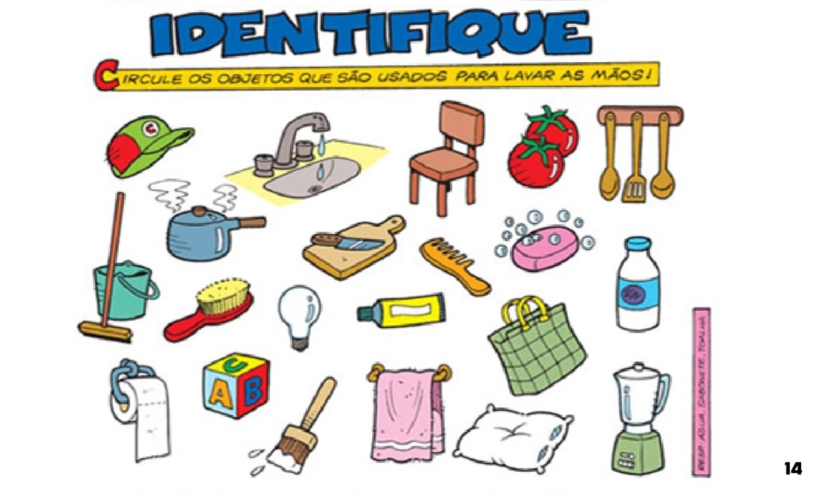

**ATIVIDADE 3**: AGORA EU QUERO QUE VOCÊ - COM A AJUDA DE UM ADULTO ESCREVA NA FRENTE DE CADA DESENHO O NOME DO OBJETO, CONTE QUANTAS LETRAS ELE TEM E ESCREVA NA FRENTE DO NOME O NÚMERO QUE IDENTIFICA QUANTAS LETRAS ELE TEM.

**EU VOU COLOCAR UM EXEMPLO ABAIXO**, MAS UTILIZANDO UM OBJETO QUE **NÃO UTILIZAMOS PARA LAVAR AS MÃOS,** SÓ PARA VOCÊ TER UM MODELO DE COMO VAI FICAR.

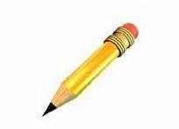**LÁPIS - 5**

SÓ VAI FICAR FALTANDO UMA COISA NESSAS TRÊS ATIVIDADES, VOCÊ SABE QUAL É?

**ENVIAR UMA FOTO OU VÍDEO BEM LEGAL PARA O SEU PROFESSOR OU PROFESSORA MOSTRANDO COMO FICOU SUA ATIVIDADE! CERTEZA QUE VAI FICAR EXCELENTE!!!**

**IMAGEM DO LÁPIS: ACERVO DO PROFESSOR**

**ATIVIDADE 7**

VAMOS AGORA ASSISTIR UM VÍDEO INTERESSANTE E DIVERTIDO QUE VAI NOS ENSINAR A CUIDAR MELHOR DA NATUREZA E DE NÓS MESMOS!

CLIQUE NO LINK ABAIXO PARA ASSISTIR

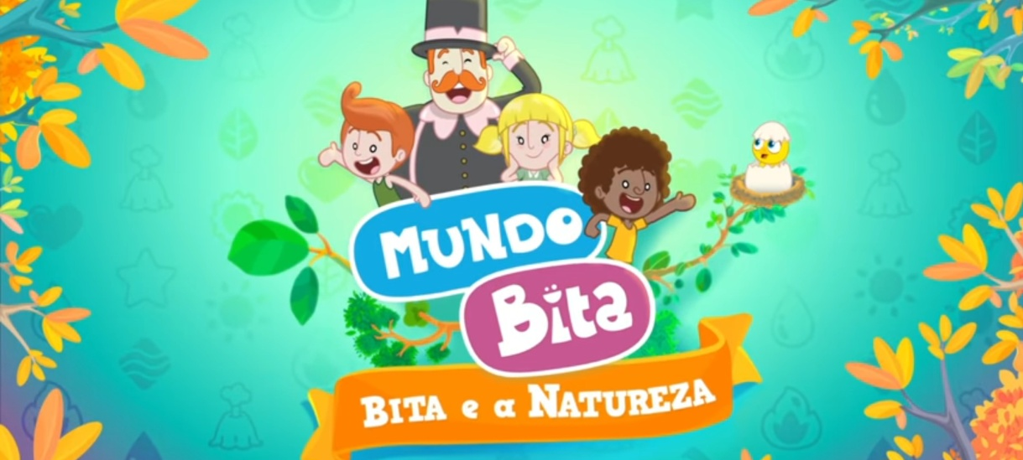

**LINK:** [**https://youtu.be/rUeaT5eqCyg**](https://youtu.be/rUeaT5eqCyg)

**CRÉDITOS:**

* Imagem, caixote com legumes e verduras, disponível em: <https://www.jasminealimentos.com/alimentacao/por-dentro-da-sustentabilidade/>

Acesso em: 03 de julho de 2021.

* Videoaula professora Juliana, disponível em: <https://www.youtube.com/watch?v=AX5fsspJDwQ> Acesso em: 05 de julho de 2021.
* Vídeo: Livro “Que Horta”, disponível em: <https://youtu.be/o6FqZnyKL30> Acesso em: 04 de julho de 2021.
* Imagem, página do livro “Que Horta”, disponível em: <https://youtu.be/o6FqZnyKL30> Acesso em: 04 de julho de 2021.
* Vídeo Musical:“A Turma do seu Lobato – A Horta do seu Lobato**”**, disponível em: <https://youtu.be/zCt-XR3yIOQ> Acesso em: 04 de julho de 2021.
* Imagem, Hortinha de Pet, disponível em: https://www.smartkids.com.br/atividade/horta-sucata. Acesso em: 03 de julho de 2021.
* Videoaula professora Rose- disponível em [https://www.youtube.com/watch?v=b03rkcqwubq-](https://www.youtube.com/watch?v=B03RkcqwUBQ-) Acesso 07 de julho de 2021.
* Vídeo- A Cesta de Dona Maricota- disponível em [https://youtu.be/uhflkmd6xzi](https://youtu.be/UHFlkMD6XzI) Acesso 07 de julho de 2021.
* Imagem alimentos naturais e industrializados - disponível em <https://www.liveworksheets.com/ed1766587ox> [https://br.depositphotos.com/vector-](https://br.depositphotos.com/vector-images/crian%C3%A7a-jogando-lixo.html) - Acesso em 07 de julho de 2021.
* Imagem cesta: disponível em <https://www.dreamstime.com/farm-basket-icon-outline-vector-web-design-isolated-white-background-style-image122924172> Acesso em 07 de julho de 2021.
* Videoaula do professor Paulo - disponível em: [https://www.youtube.com/watch?v=zz2rnyuxndo](https://www.youtube.com/watch?v=ZZ2RnyUXNdo) acesso em 14 de julho de 2021.
* Vídeo: Bita e a Natureza - disponível em:

[https://youtu.be/rueat5eqcyg](https://youtu.be/rUeaT5eqCyg) acesso em 14 de julho de 2021.